บทที่ 7
บทวิเคราะห์และสรุป

โครงงานนี้เป็นโครงงานที่สร้างโปรแกรมแว็พบราวเซอร์เพื่อให้สามารถแสดงผลบนปาล์มได้ โดยผู้ใช้สามารถใช้แว็พบราวเซอร์นี้ในการเข้าชมแว็พไซต์ต่างๆ ได้ผ่านทางโทรศัพท์มือถือ แต่โครงงานนี้ยังมีข้อจำกัดในการรองรับสคริปต์ต่างๆและยังมีแท็กบางแท็กที่ยังไม่สามารถแสดงได้

7.1 สรุปและวิเคราะห์การทดสอบ
7.1.1 การเปรียบเทียบกับแว็พบราวเซอร์บนโทรศัพท์มือถือโนเกีย7110
หลังจากทดสอบและเปรียบเทียบกับแว็พบราวเซอร์บนมือถือโนเกีย7110 เมื่อเข้าชม
URL http://wap.djuice.co.th/beyond-global.wml ได้ผลการเปรียบเทียบดังนี้
- หน้าที่ใส่ URL
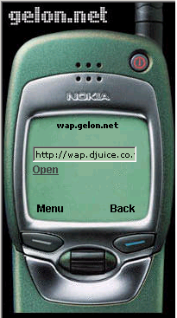 | 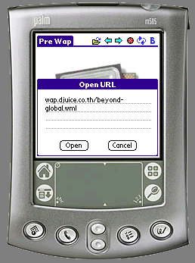
รูปที่ 7-1 เปรียบเทียบหน้าที่ใช้เปิด URL ของปาล์มกับมือถือ

- หน้าแสดงผล http://wap.djuice.co.th/beyond-global.wml
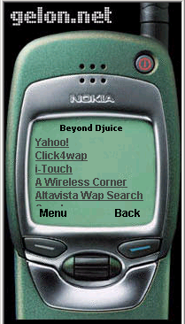 | 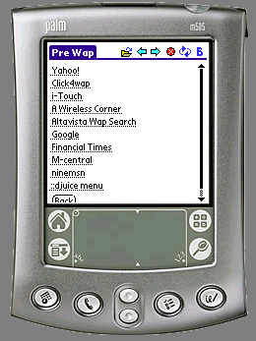
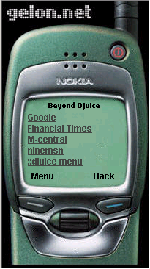 | 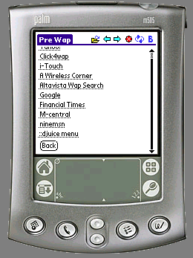
รูปที่ 7-2 เปรียบเทียบหน้า URL ที่เข้าชมของปาล์มกับมือถือ

7.1.2 สรุปผลการทดสอบ
- การทดสอบการเข้าแว็พไซต์ต่างๆ สามารถเข้าชมแว็พไซต์ต่างๆ ได้ แต่บางแว็พอาจแสดงผลไม่ถูกต้องเนื่องการเขียนแว็พไซต์ของที่ต่างๆ อาจเขียนไม่ถูกต้องตามหลักของภาษา WML ที่แท้จริง จากการทดสอบในแว็พไซต์ที่ดีก็สามารถเข้าชมได้และแสดงผลได้ดีพอสมควร
- การทดสอบการแสดงผลข้อความต่างๆ สามารถแสดงผลได้แต่ภาษาอังกฤษ สามารถแสดงได้เพียงตัวอักษรปกติ, ตัวใหญ่, และตัวหนา ด้วยการกำหนดรูปแบบโดยแท็ก <big>..</big>, <b>…</b> แต่แท็กอื่นๆ นั้นไม่สามารถแสดงผลได้ถูกต้องเช่น <strong>..</strong>, <em>..</em>, <small>..</small> เป็นต้น
- การทดสอบการแสดงผลการลิงค์ไปยังการด์อื่นๆ และการลิงค์ไปยังแว็พเพจต่างๆ สามารถทำงานได้ถูกต้องตามรูปแบบการแสดงผลไฟล์ WML
- การทดสอบการรับข้อมูลอินพุต สามารถรับอินพุตได้แต่ไม่สามารถโดยใช้สคริปต์ทั้งหลายได้ เนื่องจากการแสดงผลแบบนี้สำหรับ WML นั้นค่อนข้างซับซ้อนและยุ่งยากต่อการจัดการให้แสดงผลได้ถูกต้อง

7.2 แนวทางการพัฒนา
- เนื่องจากแว็พบราวเซอร์ได้ออกแบบมาสำหรับปาล์มโอเอส ในการพัฒนาต่ออาจจะขยายความสามารถโดยให้สามารถให้ใช้งานได้กับแพลตฟอร์มอื่นได้ เช่น พ็อกเก็ตพีซี (PocketPC)
- เนื่องจากตอนนี้ได้ทำการออกแบบแว็พบราวเซอร์ให้ใช้ได้เฉพาะภาษาอังกฤษเท่านั้น ในการพัฒนาต่อก็สามารถทำให้แสดงภาษาไทยได้
- แว็พบราวเซอร์นี้ยังไม่สนับสนุนสคริปต์ต่างๆ สนับสนุนแต่เพียงแท็ก WML เท่านั้น ถ้านำไปพัฒนาต่อจะทำให้สามารถรองรับ WAP ต่างๆได้หลากหลายมากขึ้นและใช้ประโยชน์ได้มากขึ้น
- ในส่วนของการพัฒนาให้แว็พบราวเซอร์ภาษาไทยมีความฉลาดขึ้น (Intelligent) เช่น สามารถรับสคริปต์จากผู้ใช้เพื่อสามารถกำหนดการทำงานให้กับตัวบราวเซอร์โดยอัตโนมัติ

7.3 ปัญหาที่เกิดขึ้น
- เป็นแพลตฟอร์มใหม่ ทำให้มีผู้ที่สามารถให้คำปรึกษาได้น้อย และมีหนังสืออ้างอิงน้อย ไม่มีคำอธิบายในการใช้งานฟังก์ชันต่างๆอย่างละเอียด ทำให้การเขียนโปรแกรมเป็นไปอย่างยากลำบาก แต่นับว่าเป็นโชคดีที่สามารถหาข้อมูล เอกสารอ้างอิงได้จากในอินเทอร์เน็ต ทำให้พอช่วยในการศึกษาได้
- มักติดปัญหาสแต็กโอเวอร์โฟลเมื่อเปิดแว็พที่มีขนาดใหญ่มากๆ
- หาข้อมูลเกี่ยวกับการเขียน WAP Browser ได้ยาก
- เครื่องโปรเจ็กต์ติดไวรัสนิมด้า (Nimda) ทำให้ต้องเสียเวลาในการกำจัด

